﻿ Преузето са www.pravno-informacioni-sistem.rs
На основу члана 38. став 1. Закона о планском систему Републике Србије („Службени гласник РС”, број 30/18),
Влада усваја
АКЦИОНИ ПЛАН
за период 2021–2023. године за спровођење Стратегије за развој тржишта капитала за период од 2021. до 2026. године
"Службени гласник РС", број 118 од 9. децембра 2021.
I. УВОД
Акциони план за период 2021–2023. године за спровођење Стратегије за развој тржишта капитала за период од 2021. до 2026. године (у даљем тексту: АП) представља документ јавне политике који се доноси ради операционализације и остваривања општег и посебних циљева утврђених Стратегијом за развој тржишта капитала за период од 2021. до 2026. године („Службени гласник РС”, број 102/21 – у даљем тексту: Стратегија).
Општи циљ Стратегије је активирање тржишта капитала у функцији економског раста, запошљавања и квалитетнијег живота грађана, док су као посебни циљеви истакнути:
1. Унапређен институционални оквир и законска регулатива као предуслов за привлачење домаћих и међународних, индивидуалних и институционалних инвеститора, и боље, транспарентније и ефикасније тржиште капитала;
2. Измењена структура и проширен спектар услуга на домаћем тржишту капитала;
3. Подигнути капацитети и ниво знања свих учесника на тржишту капитала.
Стратегијом је предвиђено доношење трогодишњих АП ради њеног спровођења, а за први АП предвиђено је да се донесе за период 2021‒2023. године.
Министарство финансија ће у најкраћем року формирати Радну групу која ће бити одговорна за спровођење Стратегије и мера АП и уложиће максималне напоре да у детаље разради и усвоји Оперативни план активности у вези са имплементацијом мера Стратегије и тиме допринесе што бољем разумевању улога и одговорности свих учесника у процесу.
Листа скраћеница:
ББ | Београдска берза
БДП | Бруто домаћи производ
КХоВ | Комисија за хартије од вредности
МПНТР | Министарство просвете, науке и технолошког развоја
Мприв | Министарство привреде
МДУЛС | Министарство државне управе и локалне самоуправе
НБС | Народна банка Србије
ПКС | Привредна комора Србије
РЗС | Републички завод за статистику
РС | Република Србија
СБ | Светска банка
УЈП | Управа за јавни дуг
УСПН | Управа за спречавање прања новца
ЦРХоВ | Централни регистар, депо и клиринг хартија од вредности
ПУ | Пореска управа
II. ПРОЦЕНА ФИНАНСИЈСКИХ СРЕДСТАВА
Стратегијом је предвиђено да се општи циљ реализује кроз три посебна циља, чија имплементација ће се остваривати кроз већи број мера које садрже појединачне активности у периоду 2021–2023. године.
Процена финансијских средстава неопходних за реализацију посебних циљева, мера и активности вршена је од стране, предлагача АП (Министарство финансија), а у складу са планско-буџетским процедурама. У том смислу је извршена оквирна процена трошкова ангажовања људских и других ресурса и потреба за реализацију планираних активности, попуњавањем прописаних ПФЕ образаца о финансијским ефектима исказаних процењених оквирних трошкова на буџет, а у складу са Правилником о начину исказивања и извештавања о процењеним финансијским ефектима закона, другог прописа или другог акта на буџет, односно финансијске планове организација за обавезно социјално осигурање („Службени гласник РС”, број 32/15).
Процена неопходних средстава вршена је по изворима средстава, из буџета Републике Србије, као и извора из донаторских или средстава Светске банке. При овоме је у ситуацијама када није било могуће проценити било износ или потенцијалног донатора, извршена само процена потребе обезбеђења донаторских средства, с тим да ће се у наредном периоду ближе дефинисати оквир потребних средстава.
III. АНАЛИЗА ЕФЕКАТА МЕРА
Влада верује да ће спровођење Стратегије допринети даљем развоју тржишта капитала у Републици Србији и да ће створити темеље за коришћење ширег спектра финансијских инструмената у корист привреде и становништва Републике Србије кроз више позитивних ефеката.
А) Анализа ефеката мера на друштво
Социјални ризици имплементације мера АП су оцењени као умерени, јер се не очекује да ће исти имати значајне социјалне утицаје. Друштвени односно социјални ризици и утицаји су ограничени по обиму и трајању и могу се управљати стандардним мерама ублажавања. Не очекује се да ће мере негативно утицати на рањиве или угрожене групе. С обзиром да ће се део реализације мера финансирати средствима Светске банке иста неће подржати ниједно привредно друштво које ангажује дечији и принудни рад. Ефекти Стратегије на целокупну економију огледају се у расту штедње и инвестиција, јачању институционалног оквира, као и обезбеђењу боље ликвидности свих учесника на тржишту капитала, а самим тим и већу стабилност и раст финансијског система и целокупне привреде.
Б) Анализа ефеката мера на животну средину
Еколошки ризици имплементације мера АП су оцењени као умерени, јер се не очекује да ће исти имати значајне еколошке утицаје. Стратегија неће финансирати нити подржавати било какве грађевинске радове, тако да се не очекују негативни утицаји на биодиверзитет, станишта и културно наслеђе. Поред тога, Стратегија има за циљ да донесе неке позитивне утицаје на животну средину у смислу подршке усклађивању оквира Србије са иницијативама Европске уније (у даљем тексту: ЕУ) за одрживо финансирање и са стандардом зелених обвезница ЕУ. Стратегија такође подржава успостављање one-stop-shop платформе који ће обезбедити свеобухватан скуп услуга у вези са развојем тржишта капитала и такође би могла да подигне свест о потреби развоја зеленог финансирања у земљи и његовог позитивног утицаја на здравље људи.
В) Анализа ефеката мера које су дефинисане у оквиру посебних циљева
Очекивани ефекти мера предвиђених у оквиру Посебног циља 1 су унапређен институционални оквир и законска регулатива и транспарентније и ефикасније тржиште капитала.
Мера 1.1: Унапређење регулаторног оквира за даљи развој тржишта капитала има за циљ успостављање правног оквира усклађеног са ЕУ директивама како би се обезбедио транспарентан и ефикасан систем пословања субјеката на тржишту капитала. Очекивани ефекти мера 1.1. у кратком року нису значајни имајући у виду чињеницу да ће након усвајања сета закона бити потребно и усаглашавање подзаконских аката са истим. У дугорочном року очекујемо позитивне ефекте на привреду и друштво с обзиром да ће се изменама закона обезбедити адекватан правни оквир за инвестирање на тржишту капитала. Такође, дефинисане мере АП ће допринети управљачкој одговорности при спровођењу мера АП.
Мера 1.2: Унапређење институционалног оквира има за циљ утврђивање и анализу свих пореских прописа и поступака, извештавања, дуплирања пореза, порез на репо и осигуране зајмове, одступања у третману сличних финансијских производа како би се на адекватан начин одговорило привредним субјектима који су заинтересовани за инвестирање на тржишту капитала. У кратком року не очекујемо значајне ефекте ове мере, али на дуги рок, након давања предлога за изменама свих релевантних законских и подзаконских аката на тему пореза и пореских поступака, очекујемо позитивне ефекте у делу већег броја инвеститора на тржишту капитала.
Очекивани ефекти мера предвиђених у оквиру Посебног циља 2 су измењена структура и проширен спектар услуга на домаћем тржишту капитала.
Мера 2.1: Увођење нових инвестиционих производа и издавалаца на домаће тржиште капитала има за циљ да се предложеним активностима унапреди административни процес за издавање и трговање финансијским инструментима кроз дефинисање јединствене трошковне политике, имплементира програм издавања корпоративних (на бази анализе портфолија привредних друштава у државном власништву), зелених и муниципалних обвезница, како и увођење инвестиционих токена као новог инвестиционог производа. У кратком року не очекујемо значајне ефекте ове мере с обзиром на обимност посла, али на средњи и дуги рок, очекујемо позитивне ефекте на друштво кроз већи број инвеститора на тржишту капитала и привредни раст и боље еколошке прилике имајући у виду значај емисије зелених обвезница.
Мера 2.2: Привлачење нових инвеститора, а на бази измењене законске регулативе усклађене са ЕУ стандардима, има за циљ привлачење већег броја иностраних и домаћих инвеститора, којима ће приступ тржишту капитала бити олакшан формирањем јединствене веб платформе на којој ће потенцијални инвеститори моћи да прате све измене релевантне за улагање на тржиште капитала. У кратком року не очекујемо значајне ефекте имајући у виду активности које је неопходно спровести, али у дугом року очекујемо позитивне ефекте кроз шири дијапазон улагања осигуравајућих друштава и пензијских фондова што ће допринети расту активности на тржишту капитала и веће заинтересованости потенцијалних учесника за пласирање вишкова ликвидних средстава на тржиште капитала.
Очекивани ефекти мера предвиђених у оквиру Посебног циља 3 су повећани капацитети и ниво знања свих учесника на тржишту капитала, са крајњим циљем буђења свести појединаца и друштва на могућности и значај инвестирања на тржиште капитала (боља рочност улагања у односу на банкарске кредите, већи избор типова улагања у финансијске инструменте).
Мера 3.1. Јачање технолошких и људских капацитета институција има за циљ успостављање посебне јединце у оквиру Министарства финансија која би се бавила имплементацијом и праћењем мера и активности овог АП. Такође, увођење новог софтвера у оквиру ЦРХоВ ће допринети већој ефикасности рада као и прилагођавање софтвера потребама које намећу кретања на развијеним тржиштима капитала. У кратком року се не очекују значајни ефекти поменуте мере, али на средњи и дуги рок се очекују позитивни ефекти на имплементацију мера АП имајући у виду квалитетан кадар који ће бити ангажован у пројектне јединице у оквиру Министарства финансија, те ће самим тим бити прецизно дефинисане њихове одговорности и управљачке функције по питању спровођења мера АП. Исто тако нови софтвер у оквиру ЦРХоВ ће омогућити уштеду времена, боље праћење активности по питању регистрације и трговања финансијским инструментима.
Мера 3.2: Промоција могућности учешћа на тржишту капитала и едукација свих потенцијалних учесника на тржишту има за циљ да се кроз сарадњу са МПНТР подигне свест о значају развијеног тржишта капитала и кроз разне догађаје ради на промоцији тржишта капитала како на локалном нивоу тако и на међународном нивоу. Краткорочни ефекти ове мере нису значајни имајући у виду активности које обухватају и њихов евентуални утицај на образовни систем. Дугорочни ефекти се оцењују као позитивни, јер се кроз промоцију тржишта капитала на полугодишњем нивоу очекује помак у свести потенцијалних учесника на тржишту капитала још у раној фази школовања.
IV. АНАЛИЗА РИЗИКА
Имајући у виду све посебне циљеве и мере дефинисане у Стратегији, извршена је анализа и евидентирани су и идентификовани сви ризици, који могу имати негативне ефекте на реализацију Стратегије. Сви ризици су идентификовани и за сваки од њих је дефинисана активност која ће ублажити или спречити њихов ефекат, а институције које су одговорне за њихово праћење ће спроводити акције за њихово ублажавање и отклањање. Поред одређених специфичности предложених акција за ублажавање ризика, за већину активности / праваца деловања важе следећи предуслови:
– политичко опредељење (активно ангажовање политички именованих лица за благовремено и ефикасно доношење одлука),
– расположиви финансијски и људски ресурси за спровођење,
– ефикасно управљање и координација спровођења.
Ангажованија политичка подршка могла би се, између осталог, осигурати снажном видљивошћу и добром интерном и екстерном комуникацијом о спровођењу Стратегије и његовом утицају на грађане, пословање и државну управу.
Правовремена доступност адекватних финансијских средстава могућа је само ако ће активности и трошкови акционог плана бити доследно интегрисани у средњорочне планове институција одговорних за активности, као и у годишње буџете реализатора, у непосредној сарадњи са Министарством финансија.
Адекватни капацитети за координацију могу се осигурати систематским и континуираним праћењем, откривањем кашњења и успостављањем и одржавањем ефикасног система раног упозоравања. Стратегијом је дефинисано организација посебне организационе јединице везане за тржиште капитала, која ће поред сталног праћења свих активности имати и задатак прикупљања података у вези са праћењем ризика које могу негативно утицати на реализацију дефинисаних циљева. Такође, предвиђено је редовно одржавање састанка организационе јединице за развој тржишта капитала у Министарству финансија са осталим институцијама, које имају дефинисане активности у оквиру АП, како би се идентификовали и размотрили међу-резултати у вези са Стратегијом и одговорило на одступања од плана, или како би се идентификовали новонастали ризици за спровођење активности (систем раног упозоравања).
У наредног табели дат је преглед идентификованих ризика заједно са препорукама за њихово ублажавање и/или спречавање и односе се на групе активности/мера.
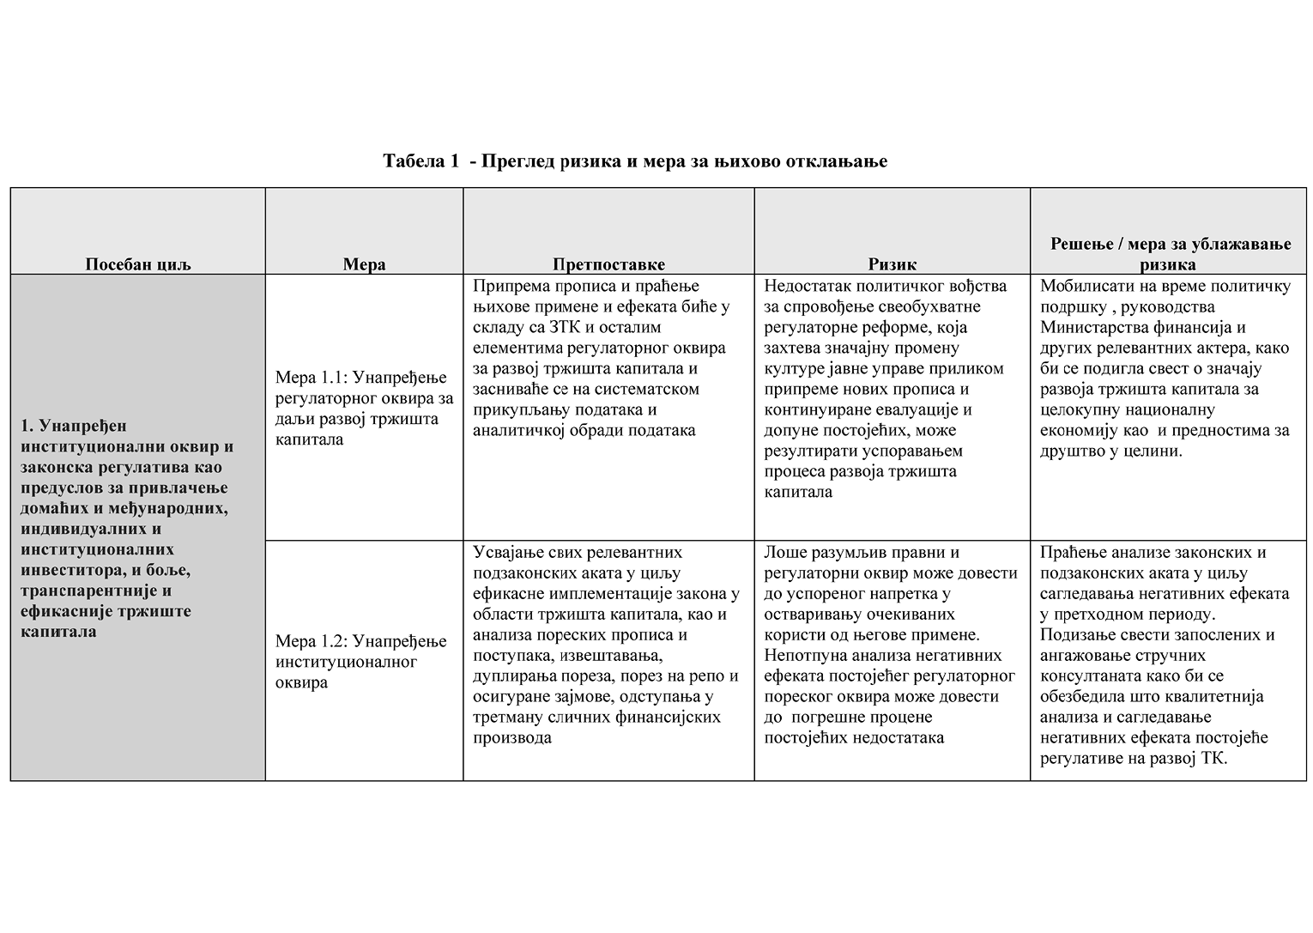
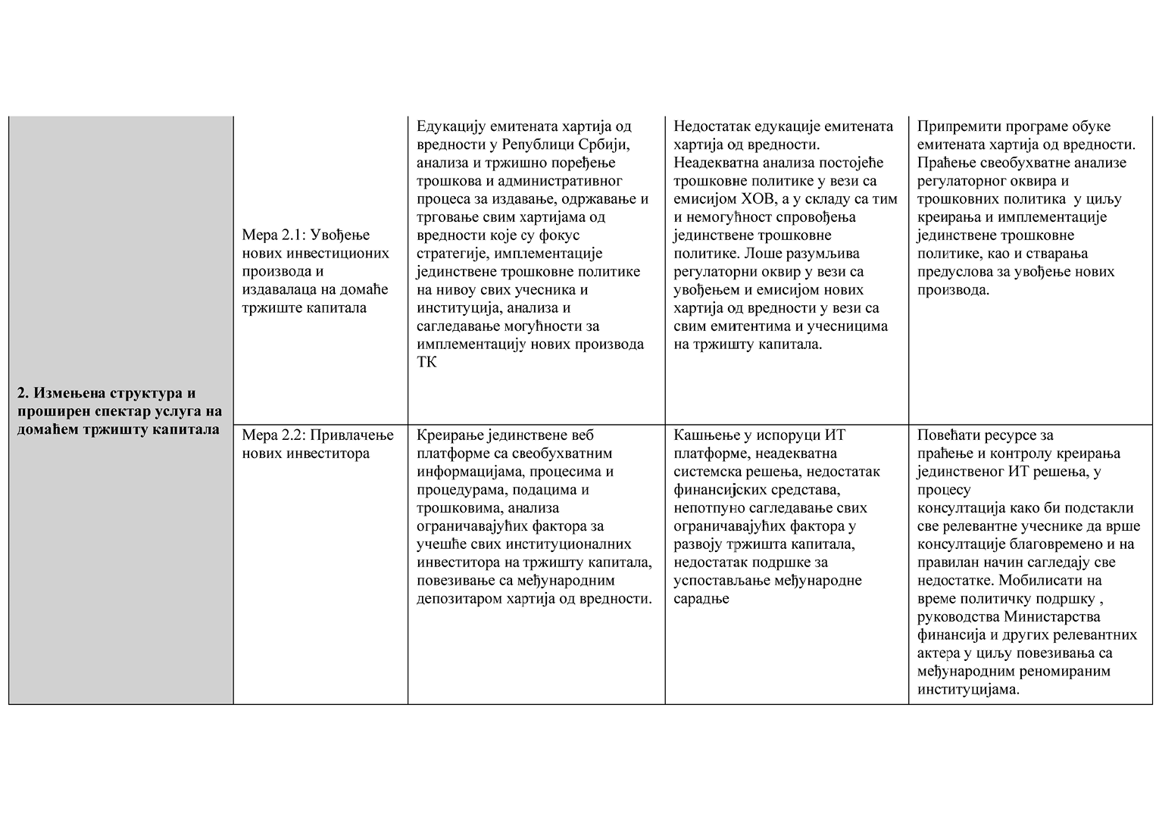
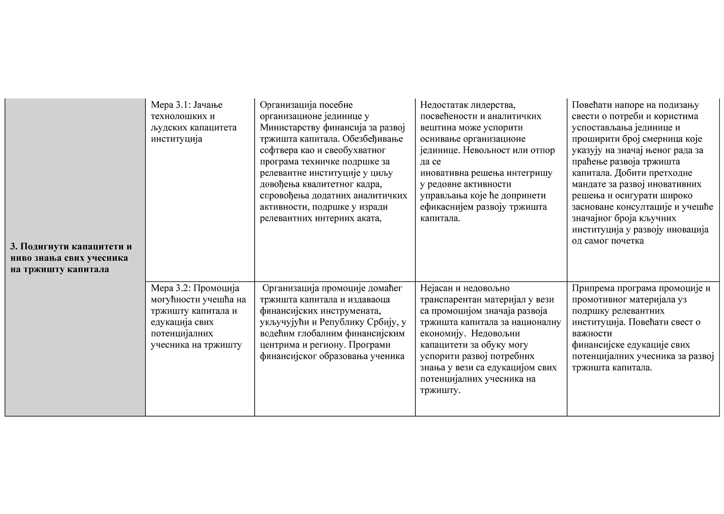
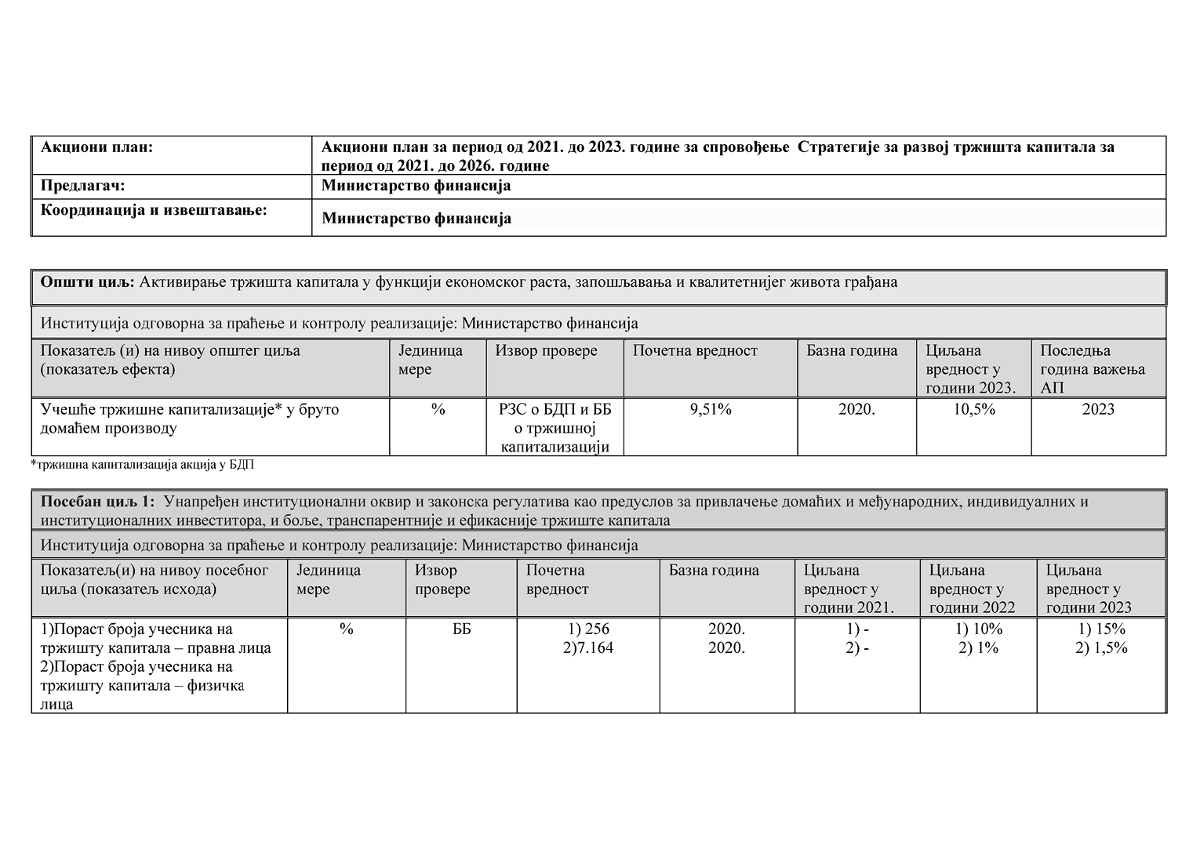
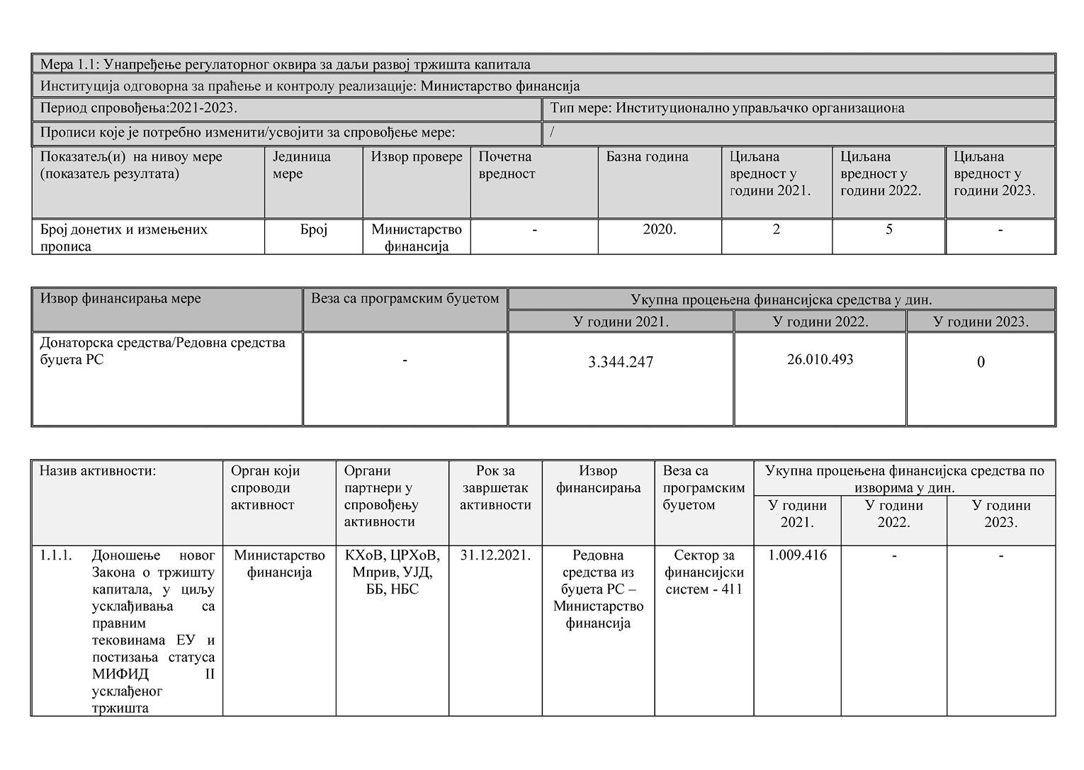
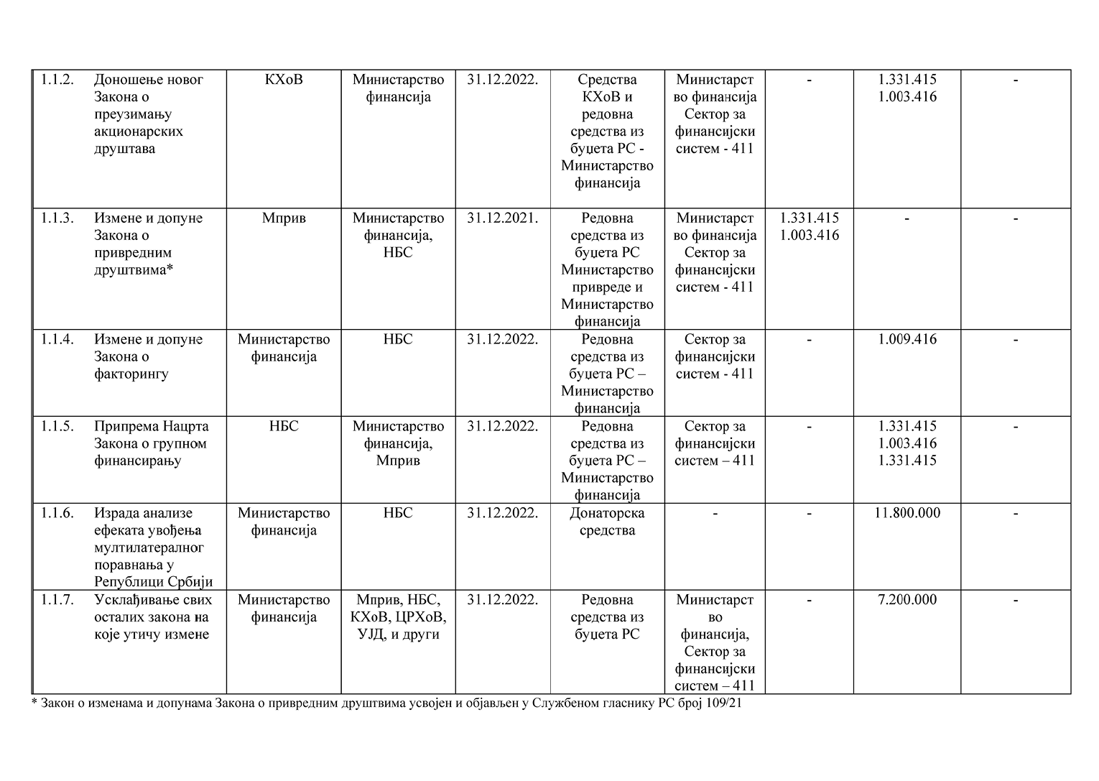
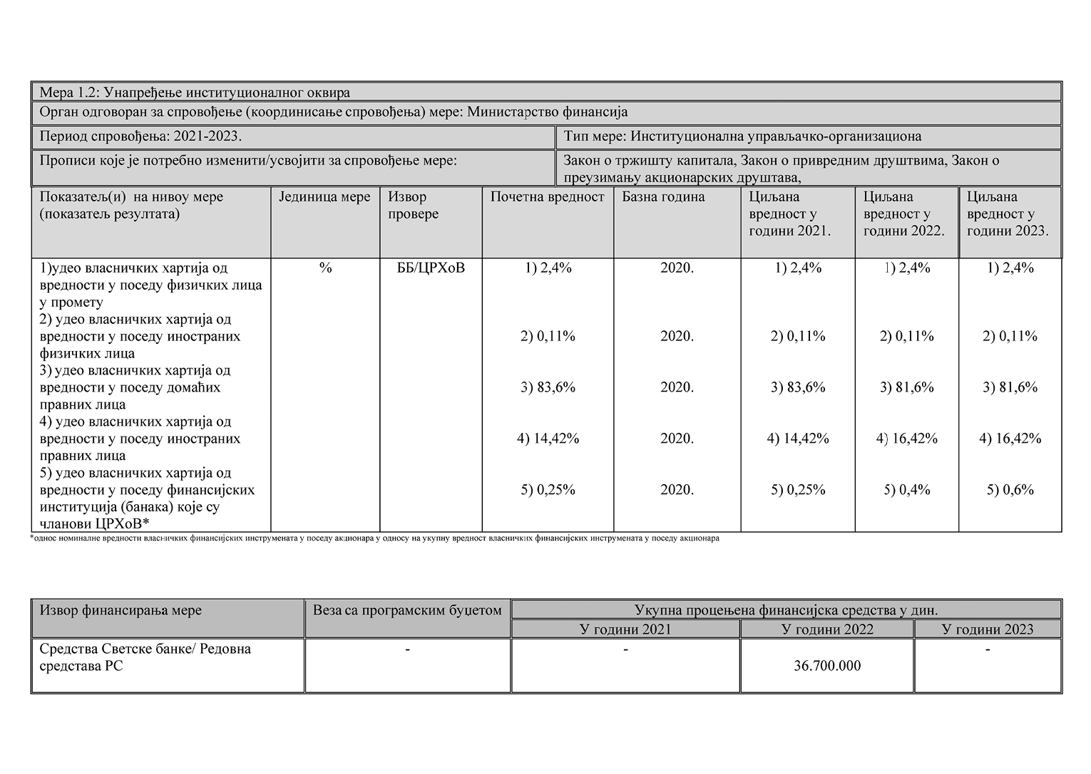
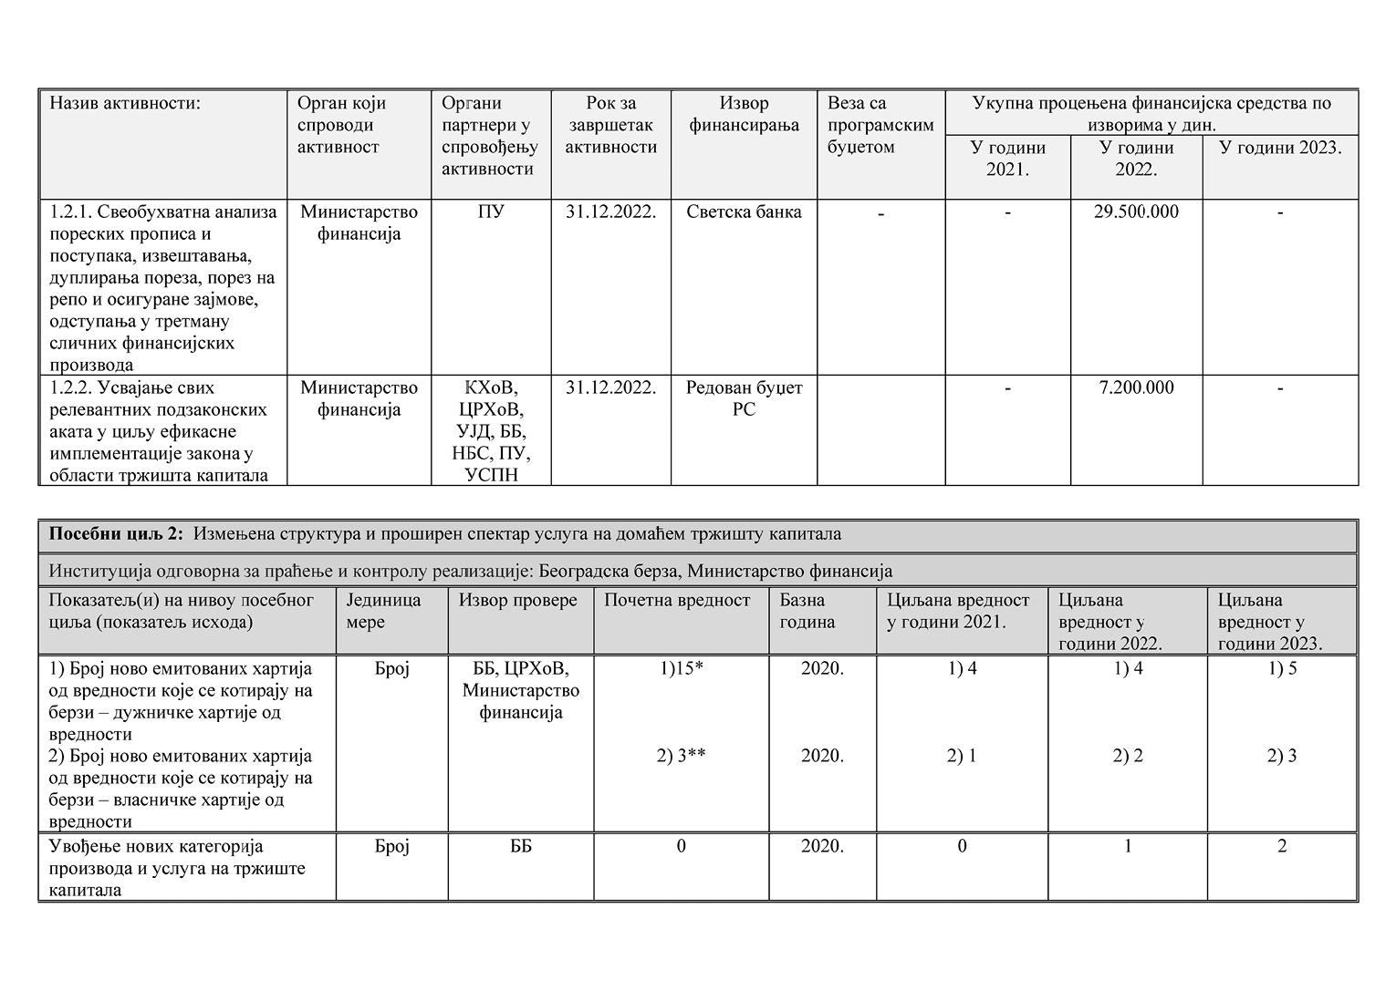
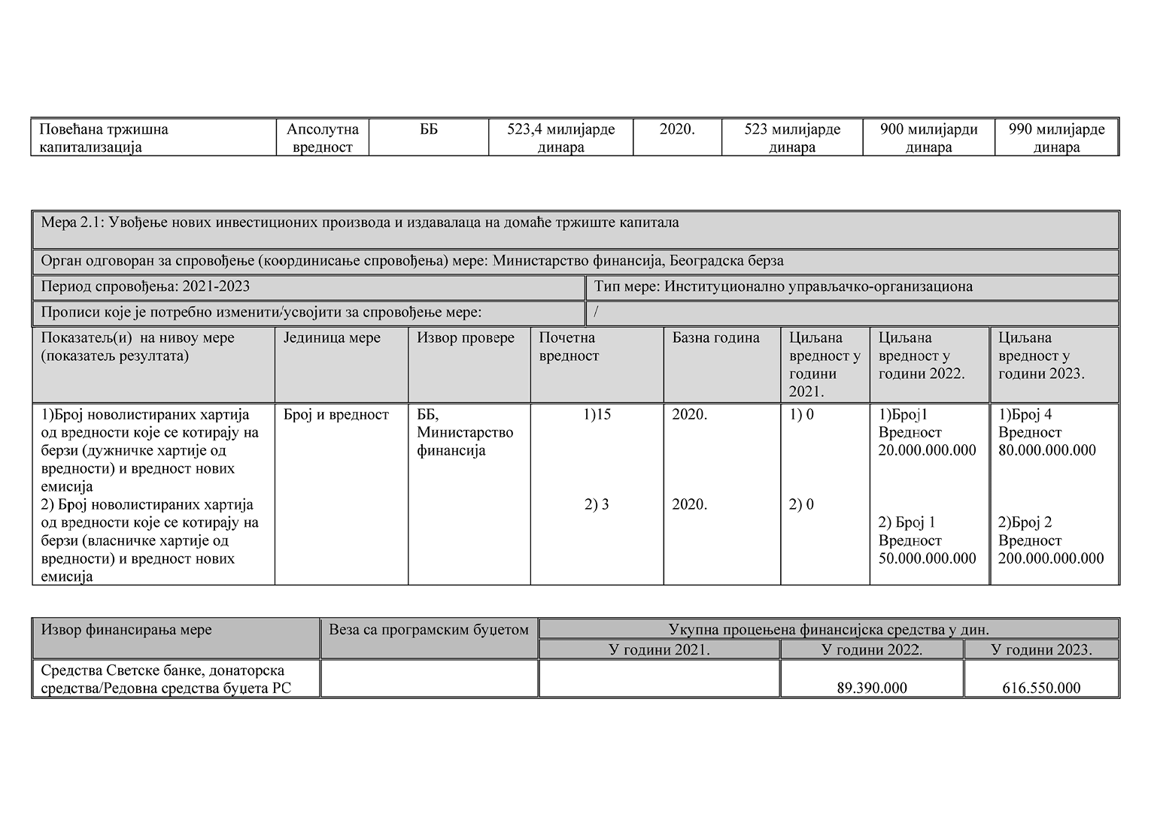
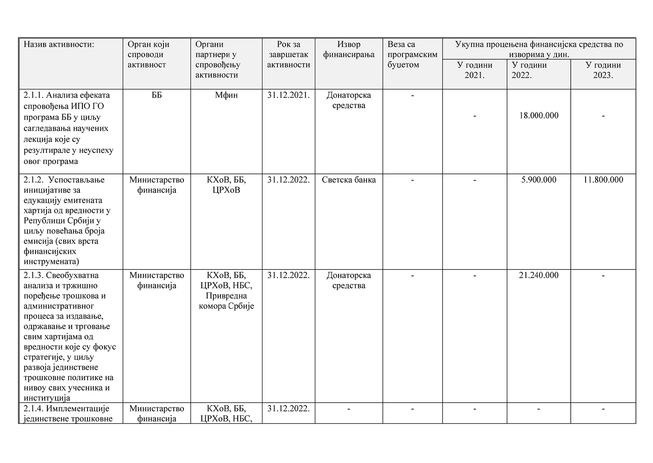
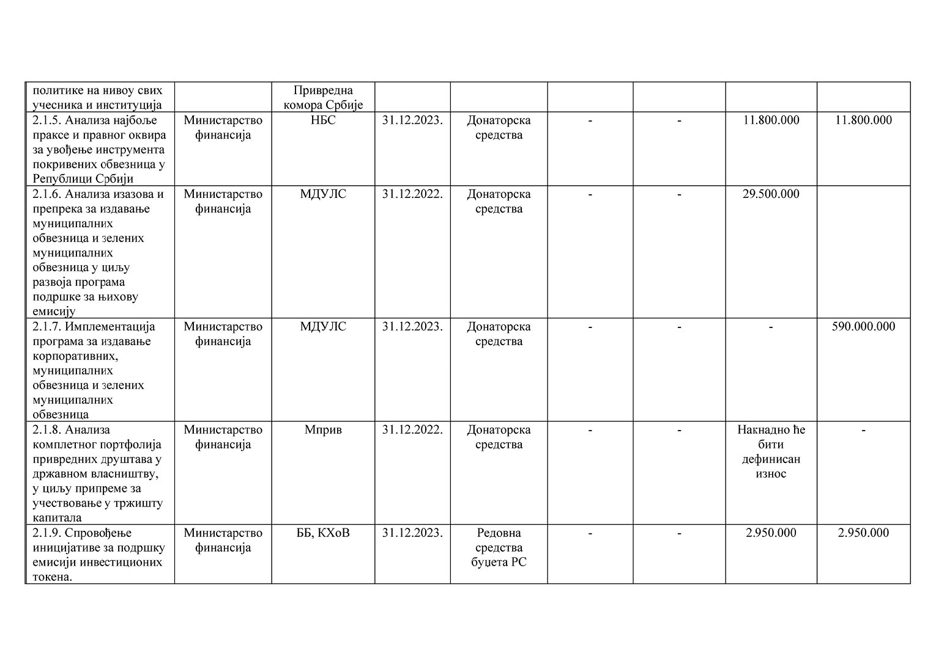
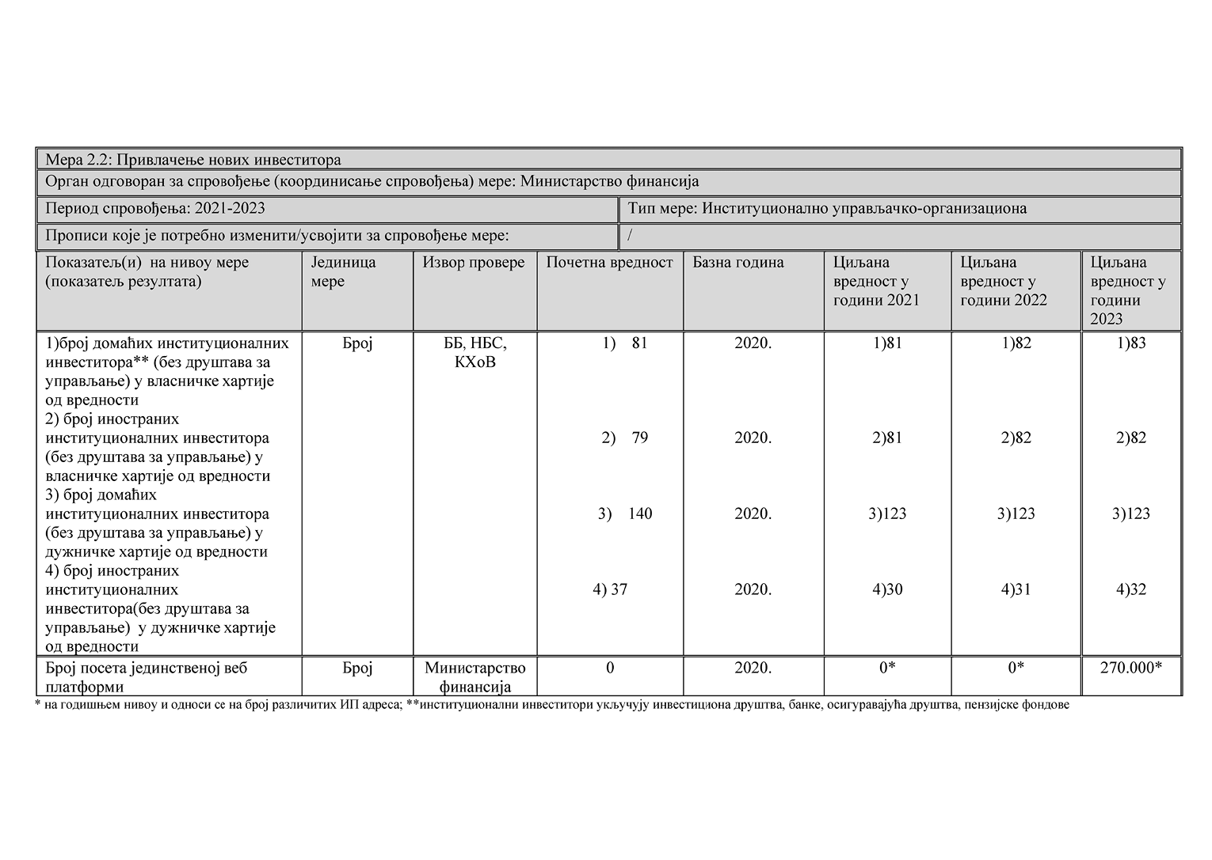
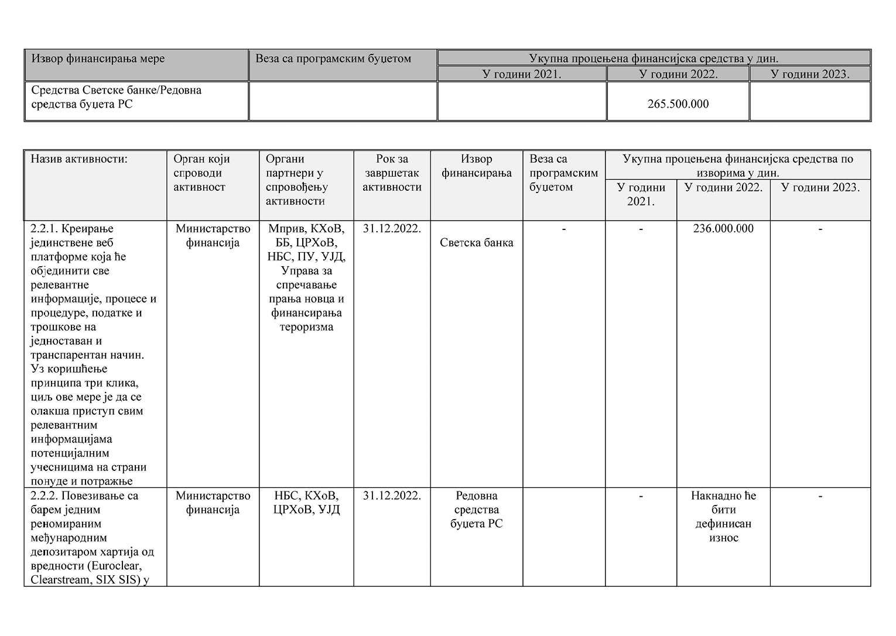
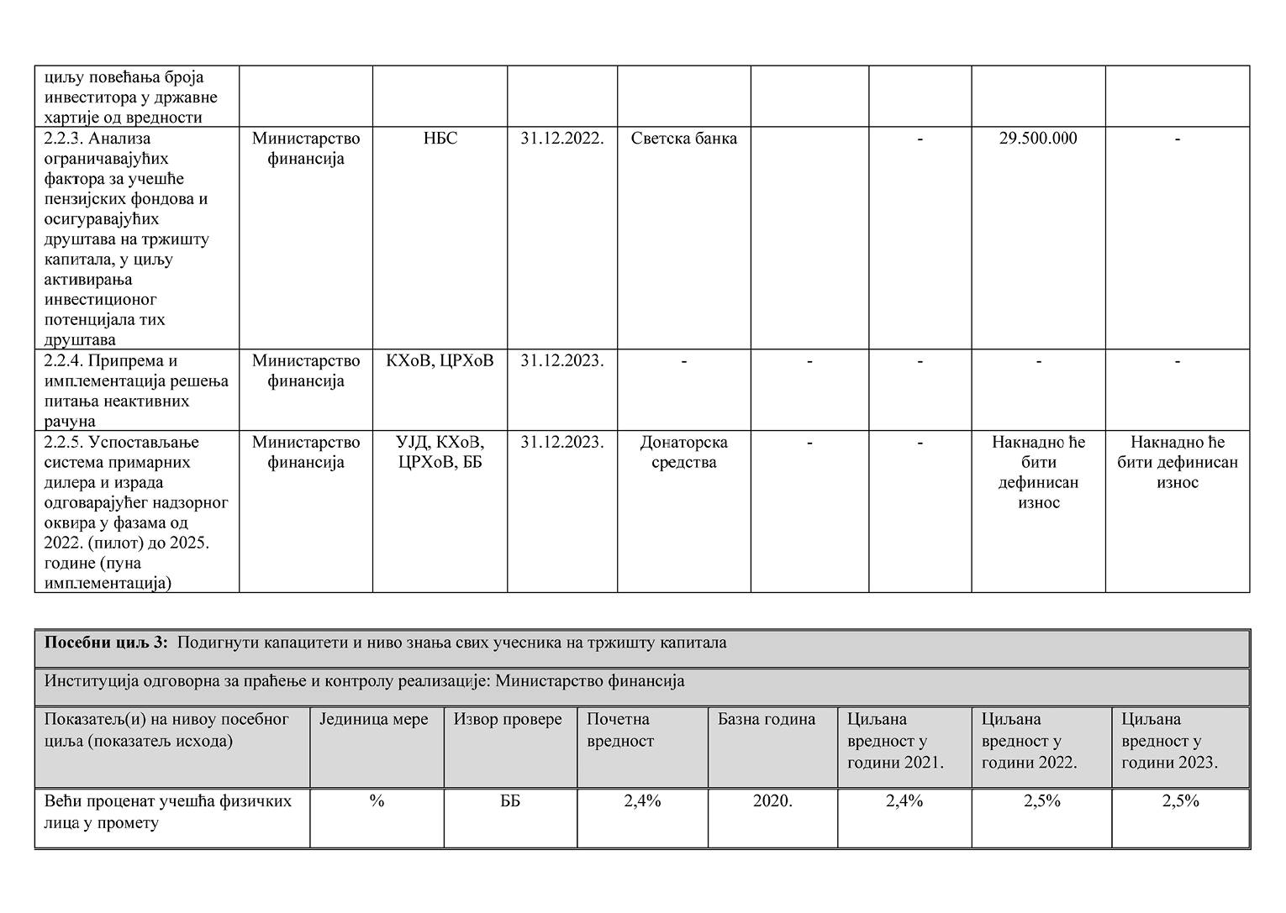
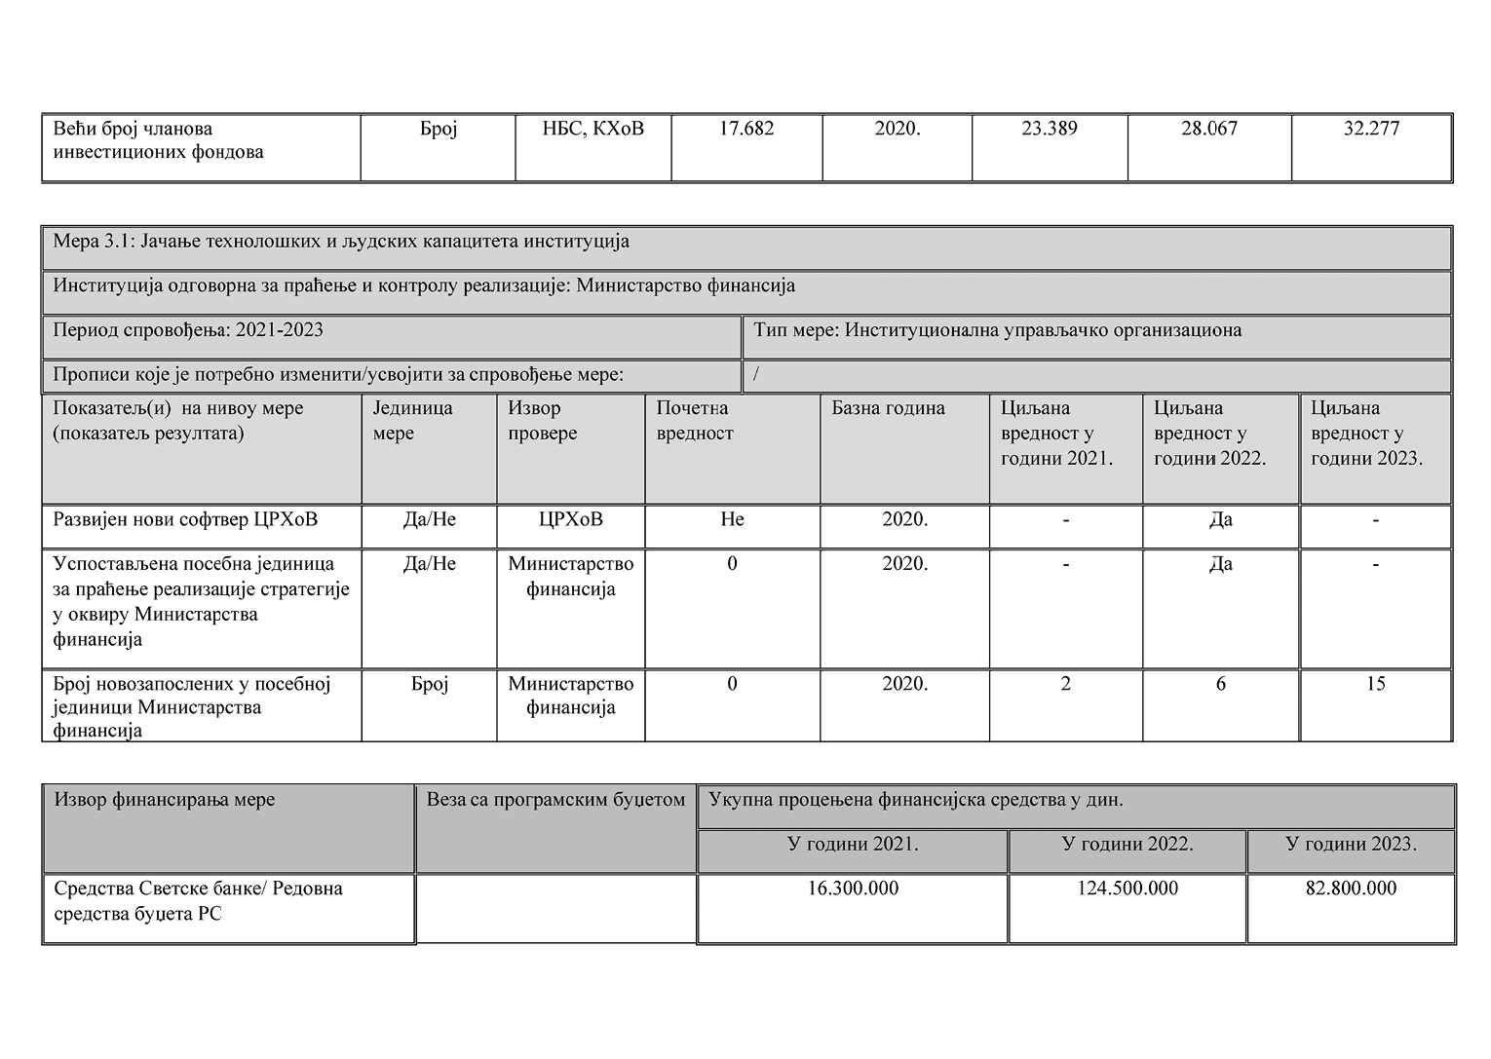
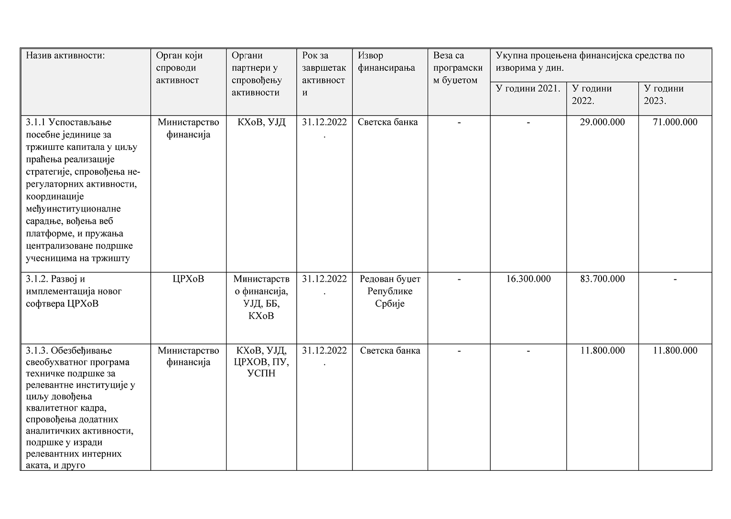
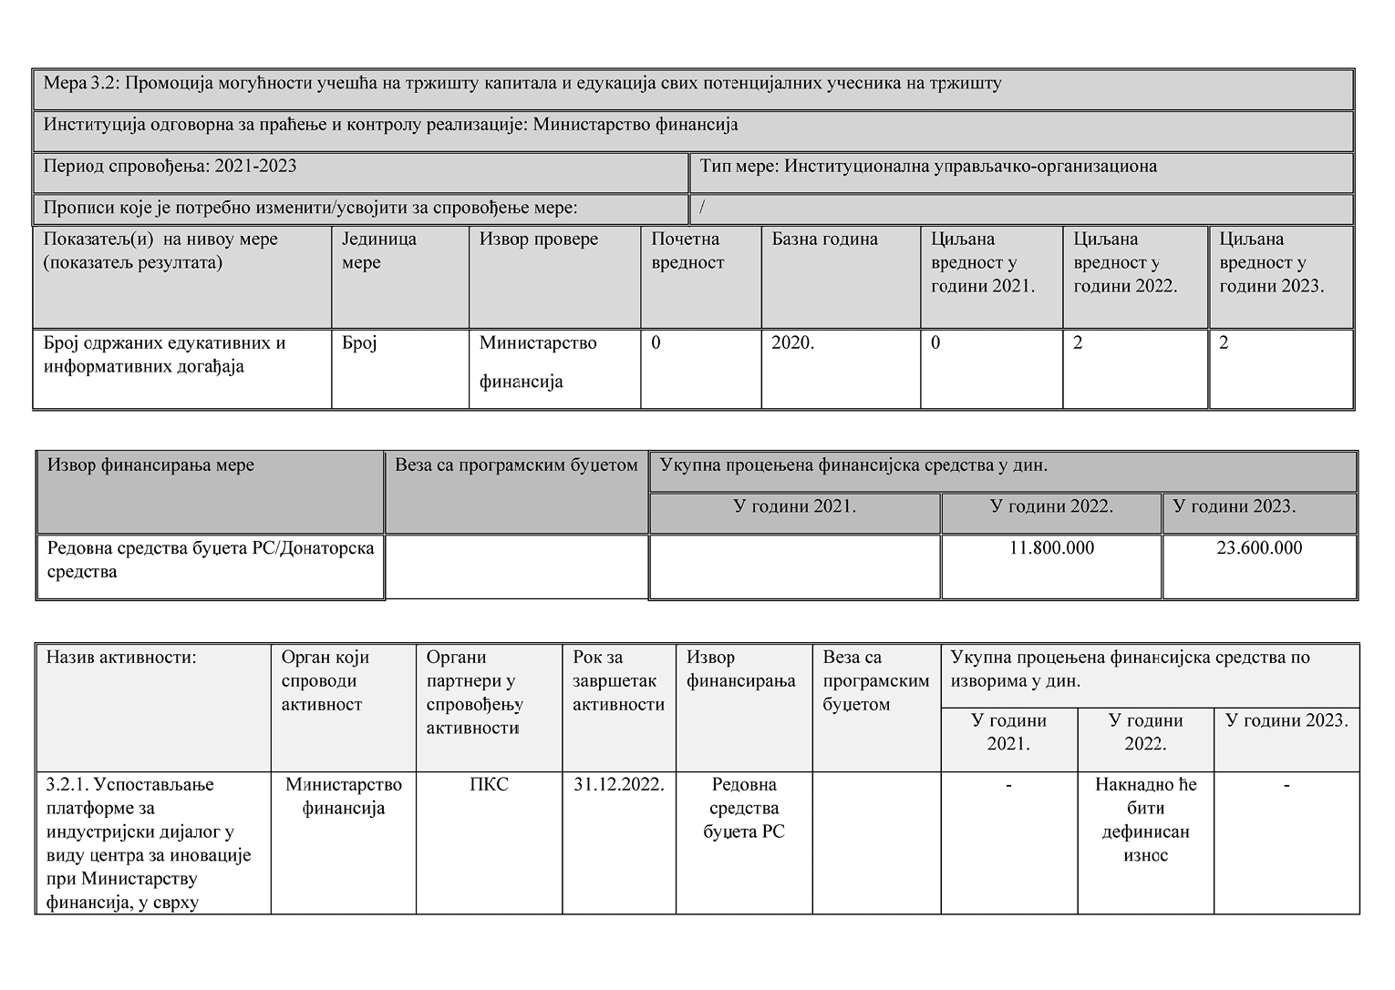
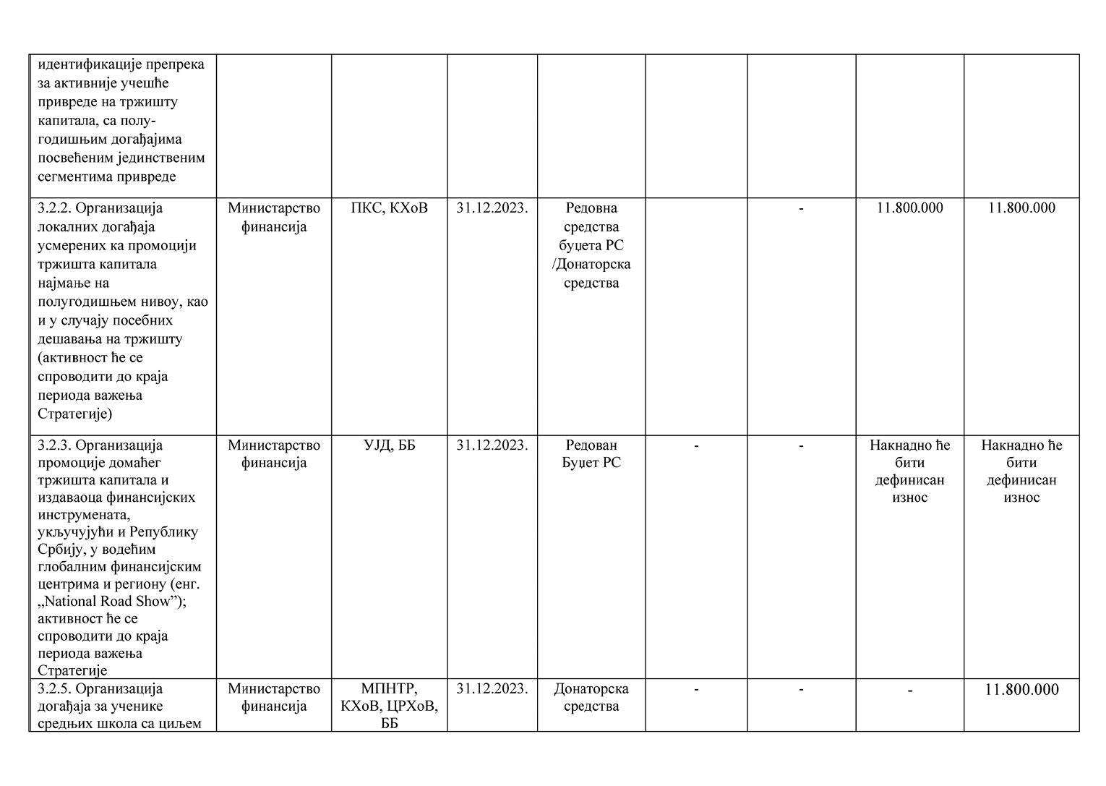

V. ЗАВРШНИ ДЕО
Овај акциони план објавити на интернет страници Владе, на интернет страници Министарства финансија, на порталу е-Управе и у „Службеном гласнику Републике Србије” у року од седам радних дана од дана усвајања.
Овај акциони план објавити у „Службеном гласнику Републике Србије”.
05 број 4-11124/2021-2
У Београду, 2. децембра 2021. године
Влада
Председник,
Ана Брнабић, с.р.

